APS 1 – Eli Jose Abi Ghosn

Diagrama de corpo livre:

Uma imagem contendo céu, inseto

Descrição gerada com alta confiança

R = 2,05 m (comprimento do fio)

M = 0,055 kg (massa da bola)

𝜃 (pequeno) = 30°

𝜃 (grande) = 60°

Equações:

$$R\hat{θ}=-P×sen θ$$

$$R_{\hat{R}}=P×cosθ-T$$

$$\frac{ⅆθ}{ⅆt}=ω$$

$$\frac{ⅆω}{ⅆt}=-g×senθ÷r$$

Experimento:

Construímos o pendulo usando uma bola de borracha e um barbante de 2,05 metros. Colamos a ponta do barbante na parte superior da parede com fita crepe.

Para medir os ângulos iniciais utilizamos um transferidor de modo a posicionar o 0° na direção do barbante.

Medimos o período cronometrando pelo vídeo o tempo da oscilação completa inicial.

Vídeo: <https://youtu.be/tr64XmlKBL8>

Código-fonte:

<https://github.com/elijose55/aps1>

Resultados:

Modelagem:

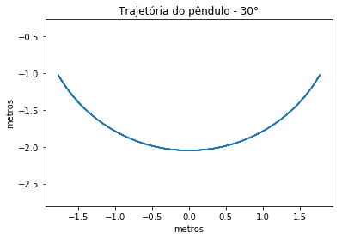

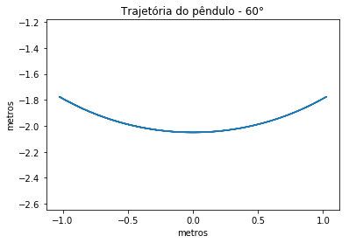

Uma imagem contendo shoji, parede

Descrição gerada com alta confiança

Uma imagem contendo parede, interior, objeto

Descrição gerada com alta confiança

Período:

P= 2,87 seg (ambos os ângulos) (modelagem)

Amplitude:

A = 1.04 rad (30°) (modelagem)

A = 0.52 rad (60°) (modelagem)

Período - 30° - (experimental):

P = 2,44 seg

Período - 60° - (experimental):

P = 2,64 seg

Os resultados não foram totalmente iguais, podem ocorrer imprecisões no experimento e na montagem deste. Além disso, a medição do período por meio do vídeo pode ocorrer de maneira imprecisa, já que não é possível saber exatamente em que momentos a bola completa um ciclo.

A amplitude da modelagem, que é de 1,04 rad em toda a modelagem de 30° e 0.52 rad em toda a modelagem de 60°, se manteve constante nos gráficos. No entanto, o movimento do pêndulo no experimento foi diminuindo ao longo do tempo, ou seja, a amplitude do 𝜃 foi ficando cada vez menor. Isso ocorreu, provavelmente por causa do atrito do barbante com a parede e a resistência do ar com a bola.